INSTITUTO TECNOLOGICO SACABA
R.M. 995/2015
Fundado el 19 de marzo de 2007
Sacaba – Cochabamba - Bolivia

CARRERA DE SISTEMAS INFORMÁTICOS



“DESARROLLO DE UN SISTEMA WEB PARA EL DISEÑO Y PERSONALIZACIÓN DE PRENDAS DE VESTIR EN EMPRENDIMIENTOS DE CONFECCIÓN DEL MUNICIPIO DE SACABA”

Postulantes: Rodrigo Hinojosa Galindo
Deivid Aduviri Chambi
Tutora: Ing. Evelin Claudia Ala Herrera

2026
Sacaba, Cochabamba, Bolívia

INSTITUTO TECNOLÓGICO SACABA - ITSa

R.M. 995/2015
Fundado el 19 de marzo de 2007
Sacaba – Cochabamba - Bolivia

CARRERA SISTEMAS INFORMÁTICOS
R.M. Nº 0823/2019



“DESARROLLO DE UN SISTEMA WEB PARA EL DISEÑO Y PERSONALIZACIÓN DE PRENDAS DE VESTIR EN EMPRENDIMIENTOS DE CONFECCIÓN DEL MUNICIPIO DE SACABA”

Postulantes: Rodrigo Hinojosa Galindo
Deivid Aduviri Chambi
Tutora: Ing. Evelin Claudia Ala Herrera

Octubre, 2026

Contenido
1. Descripción y alcance
2. Diagramas de casos de uso
3. Diseño de pantallas del sistema
4. Diagrama de actividades y de secuencia
5. Roles y permisos de la aplicación
6. Arquitectura y modelo de datos
7. Cumplimiento de los requisitos de diseño

1. Descripción y alcance
DiseñaTuPrenda es una aplicación web para consultar modelos de prendas, personalizar un diseño, registrar propuestas de confección y realizar el seguimiento de solicitudes. Incluye una página pública, funciones para clientes registrados y un panel de administración separado por módulos.
Este documento describe el diseño funcional de DiseñaTuPrenda mediante cuatro componentes: casos de uso, diseño de pantallas, diagramas de actividades y secuencia, y roles y permisos. Se incorporan también la arquitectura MVC y el modelo de datos para completar la descripción técnica.

Elementos que conforman el diseño
Elemento | Contenido documentado | Aplicación en el diseño
Interfaces y diagramas | Nueve pantallas, arquitectura MVC y modelo relacional | Representación visual de módulos y datos
Lógica y estructura del sistema | PHP, patrón MVC, MySQL, rutas, vistas y recursos | Casos de uso, procesos, roles y permisos

Criterio de documentación
Las pantallas ilustran las funciones del sistema DiseñaTuPrenda y se presentan en el apartado que corresponde a cada módulo. Se describen los recorridos del visitante, del cliente y del administrador, junto con sus permisos de acceso. La estructura PHP/MySQL permite identificar rutas, procesos y componentes. Los diagramas UML representan los flujos funcionales y las interacciones del sistema.

Actores identificados
Actor | Definición | Alcance
Visitante | Persona sin sesión iniciada | Portada, registro e inicio de sesión
Usuario / Cliente | Cuenta activa con rol usuario | Diseñar, guardar, solicitar, consultar lo propio y gestionar su cuenta
Administrador | Cuenta activa con rol administrador | Gestión de usuarios, catálogo, solicitudes, reportes y configuración

2. Diagramas de casos de uso
En UML, un caso de uso representa una función que el sistema ofrece a un actor. Para que los nombres y relaciones sean legibles, se presentan tres diagramas por tipo de actor; juntos describen el sistema completo.
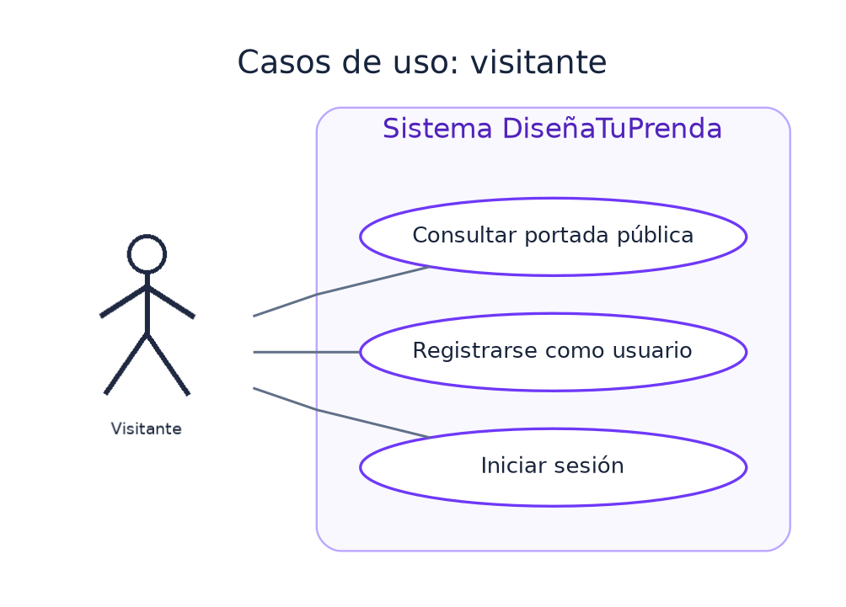
Figura 1. Casos de uso de la zona pública
Fuente: Diagrama elaborado según index.php y AuthController.php.
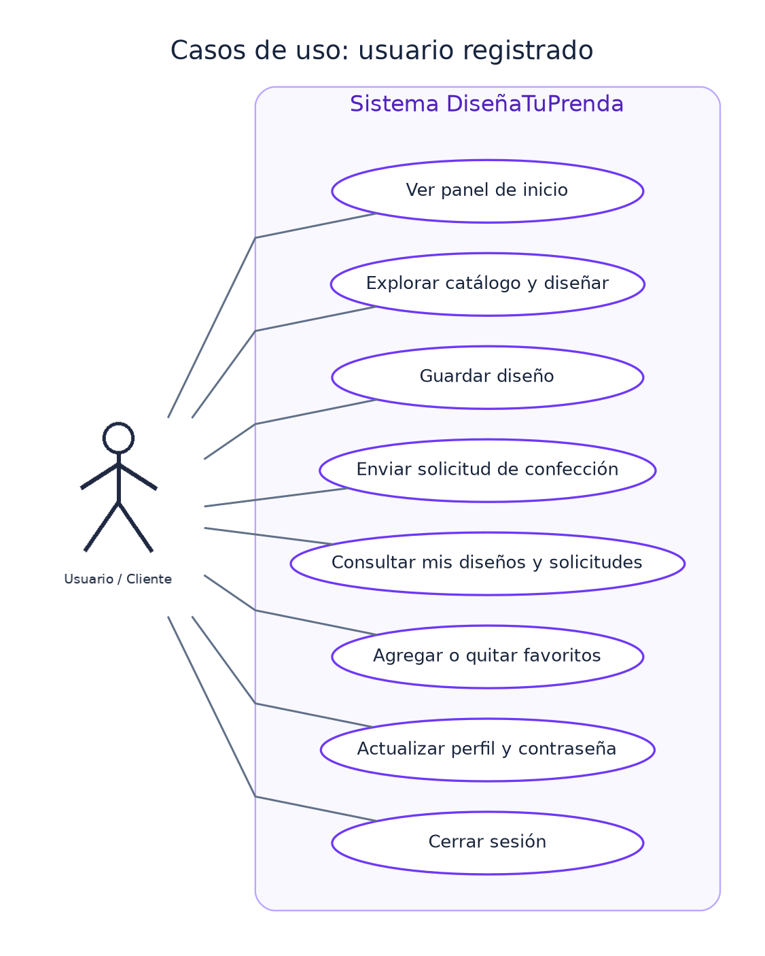
Figura 2. Casos de uso del cliente

2. Diagramas de casos de uso (continuación)
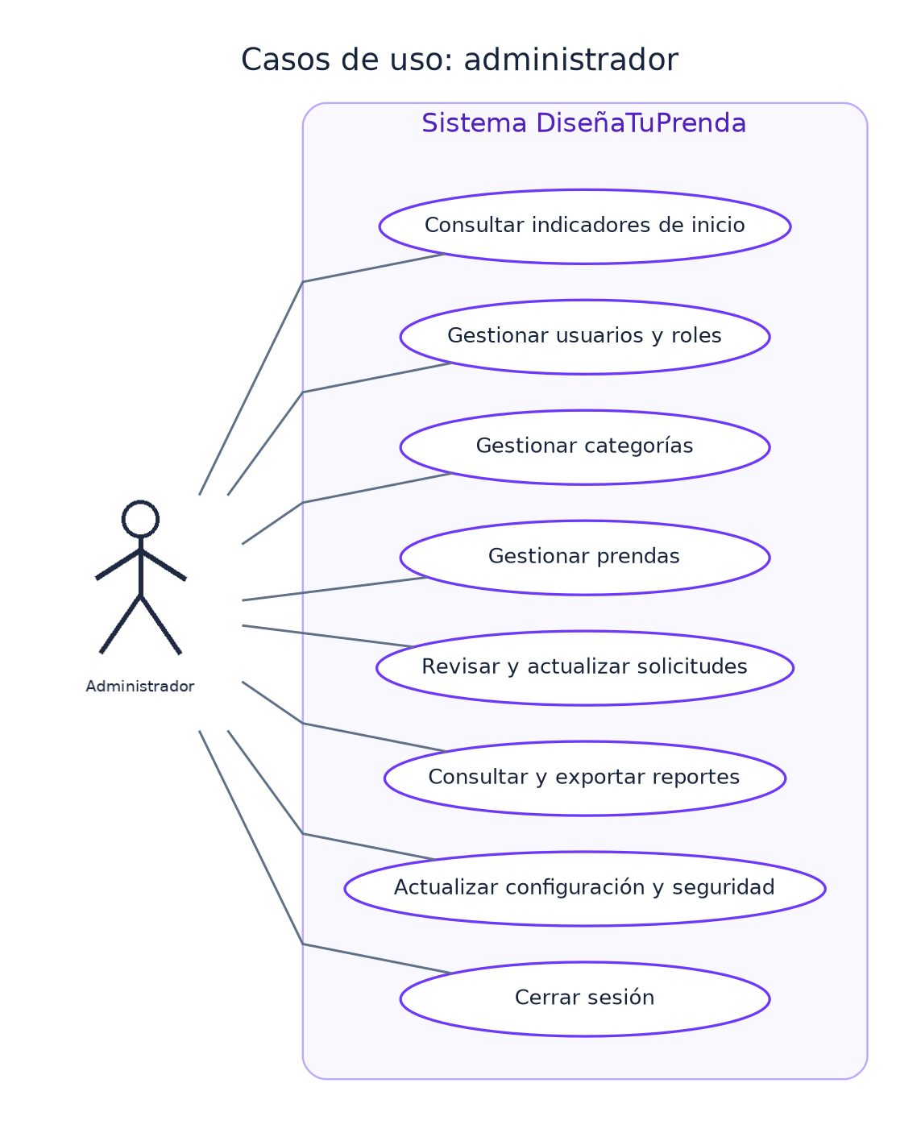
Figura 3. Casos de uso del administrador
Fuente: Diagrama elaborado según AdminController.php y las siete secciones administrativas.

Casos de uso principales: descripción resumida
Código / actor | Caso de uso | Resultado esperado
CU-01 · Visitante | Registrarse / iniciar sesión | Crear cuenta o acceder según rol
CU-02 · Cliente | Personalizar y guardar diseño | Registrar la propuesta en disenos
CU-03 · Cliente | Enviar solicitud | Registrar solicitud y su detalle vinculados al diseño
CU-04 · Cliente | Consultar solicitudes | Visualizar únicamente solicitudes propias y su estado
CU-05 · Admin | Gestionar catálogo | Crear, editar o cambiar estados de categorías y prendas
CU-06 · Admin | Gestionar solicitudes | Revisar y actualizar estado
CU-07 · Admin | Generar reportes | Consultar filtros y exportar CSV o imprimir

Casos de uso críticos: especificaciones

CU-02 · Guardar diseño
Elemento | Descripción
Actor | Usuario / Cliente
Precondición | Haber iniciado sesión con rol usuario; catálogo operativo.
Flujo principal | Abrir Diseñar prenda → elegir prenda activa → personalizar atributos → pulsar guardar → controlador valida y registra el diseño.
Alternativa / error | Datos inválidos, error de MySQL o imagen de referencia no admitida: se devuelve error y no se confirma el guardado.
Postcondición | Nuevo registro asociado al usuario en la tabla disenos.

CU-03 · Enviar solicitud de confección
Elemento | Descripción
Actor | Usuario / Cliente
Precondición | Haber iniciado sesión y definir una propuesta.
Flujo principal | Personalizar → elegir la opción de solicitud → guardar diseño → crear registro en solicitudes y detalles_solicitud → mostrar confirmación.
Alternativa / error | Si falla la transacción, el sistema revierte la operación y presenta el error.
Postcondición | Solicitud con estado inicial Pendiente y diseño asociado.

CU-06 · Actualizar solicitud
Elemento | Descripción
Actor | Administrador
Precondición | Cuenta administradora activa, sesión válida y solicitud registrada.
Flujo principal | Abrir Solicitudes → revisar la propuesta → elegir un estado permitido → confirmar → actualizar MySQL.
Alternativa / error | Token CSRF inválido, sesión no autorizada o estado fuera de catálogo: operación rechazada.
Postcondición | La solicitud conserva su historial básico y muestra el estado actualizado al consultarse.

3. Diseño de pantallas del sistema
Se presentan nueve pantallas del sistema DiseñaTuPrenda. Cada imagen se ubica en la sección correspondiente y se acompaña de su función, actor autorizado y ruta de acceso. El recorrido se organiza desde la zona pública y las funciones del cliente hasta la administración. Los módulos adicionales se describen por su función dentro de la aplicación.
N.º | Figura | Pantalla | Módulo
01 | Figura 4 | Portada pública | Público
02 | Figura 5 | Registro de cuenta | Público
03 | Figura 6 | Inicio de sesión | Público
04 | Figura 7 | Inicio del cliente | Cliente
05 | Figura 8 | Diseñar prenda | Cliente
06 | Figura 9 | Mis solicitudes | Cliente
07 | Figura 10 | Inicio administrativo | Administración
08 | Figura 11 | Gestión de categorías | Administración
09 | Figura 12 | Gestión de solicitudes | Administración

3.1. Portada pública
PANTALLA DEL SISTEMA · PORTADA PÚBLICA
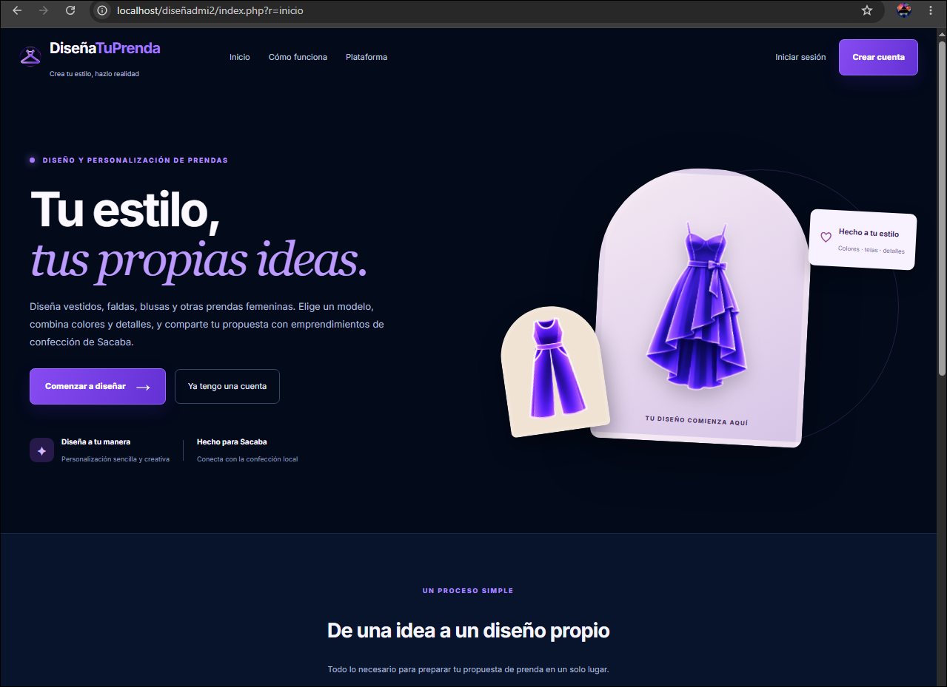
Figura 4. Portada pública
Fuente: Interfaz del sistema DiseñaTuPrenda.
Elemento | Correspondencia en el sistema
Ruta de acceso | index.php?r=inicio
Actor autorizado | Visitante
Vista / controlador | app/views/public/inicio.php
Función principal | Presenta el sistema, su propuesta de personalización y los accesos para iniciar sesión o registrarse.
Componentes destacados | Identidad visual de DiseñaTuPrenda; navegación pública; botones de acceso a cuenta.

Observación: La portada no implica que exista una cuenta abierta.

3.2. Registro de cuenta
PANTALLA DEL SISTEMA · REGISTRO DE CUENTA
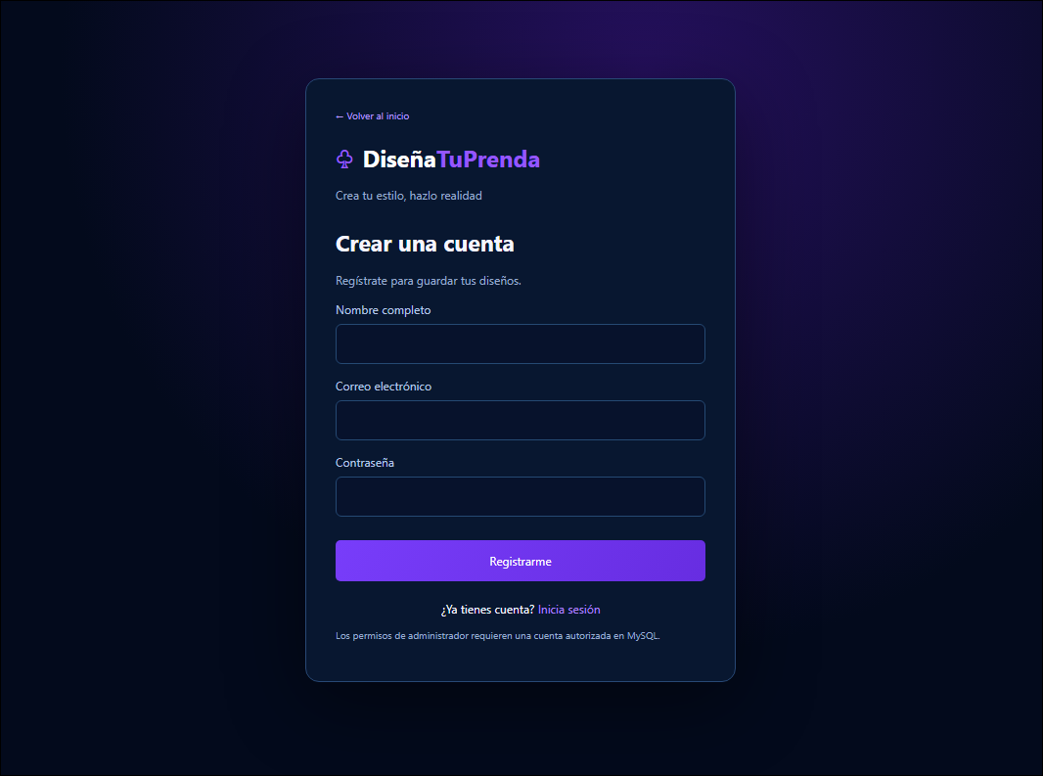
Figura 5. Registro de cuenta
Fuente: Interfaz del sistema DiseñaTuPrenda.
Elemento | Correspondencia en el sistema
Ruta de acceso | index.php?r=registro
Actor autorizado | Visitante
Vista / controlador | app/views/auth/form.php · AuthController::registrar
Función principal | Formulario para registrar nombre completo, correo electrónico y contraseña. La nueva cuenta recibe el rol usuario.
Componentes destacados | Captura de datos; validación de entrada; confirmación o mensaje de error.

Observación: El controlador exige nombre de al menos 3 caracteres y contraseña de al menos 8.

3.3. Inicio de sesión
PANTALLA DEL SISTEMA · INICIO DE SESIÓN
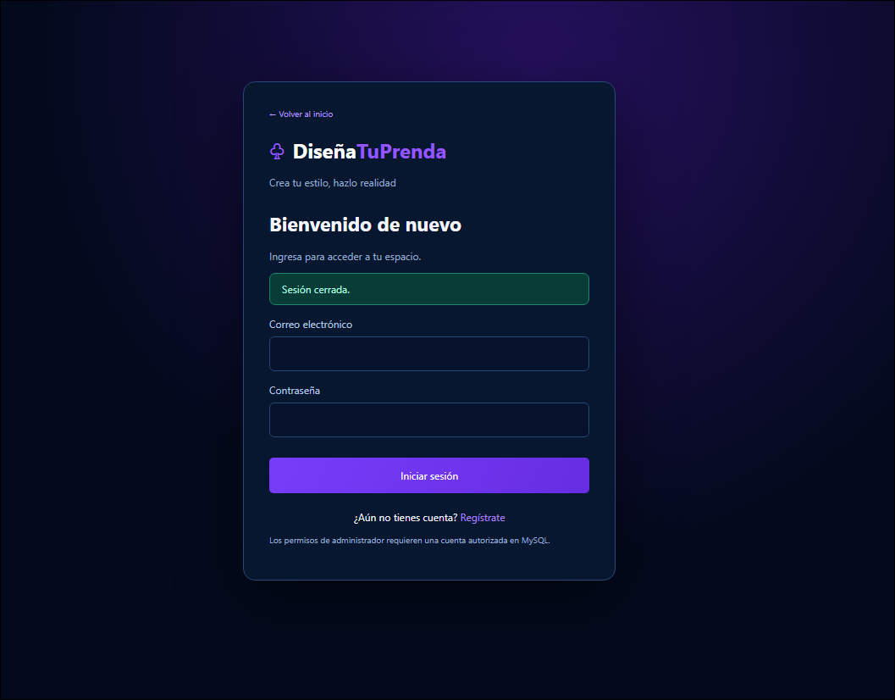
Figura 6. Inicio de sesión
Fuente: Interfaz del sistema DiseñaTuPrenda.
Elemento | Correspondencia en el sistema
Ruta de acceso | index.php?r=login
Actor autorizado | Visitante / Cuenta existente
Vista / controlador | app/views/auth/form.php · AuthController::ingresar
Función principal | Solicita correo y contraseña y redirige al panel de cliente o de administrador según el rol de la cuenta.
Componentes destacados | Autenticación; acceso diferenciado; opción para registrarse.

Observación: Las cuentas bloqueadas no pueden acceder según el controlador.

3.4. Inicio del cliente
PANTALLA DEL SISTEMA · INICIO DEL CLIENTE
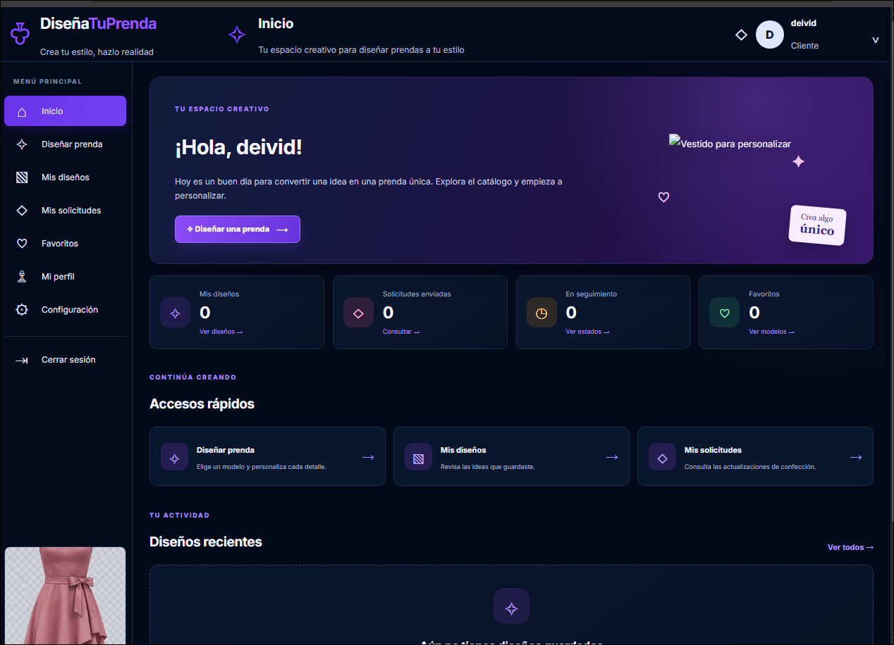
Figura 7. Inicio del cliente
Fuente: Interfaz del sistema DiseñaTuPrenda.
Elemento | Correspondencia en el sistema
Ruta de acceso | index.php?r=cliente
Actor autorizado | Usuario / Cliente
Vista / controlador | app/views/disenador/inicio.php
Función principal | Resume actividad personal y ofrece accesos rápidos a diseño, favoritos, diseños guardados y solicitudes.
Componentes destacados | Menú lateral del cliente; indicadores individuales; acciones rápidas; recientes.

Observación: El resumen proviene de registros de la cuenta cuando la base está disponible.

3.5. Diseñar prenda
PANTALLA DEL SISTEMA · DISEÑAR PRENDA
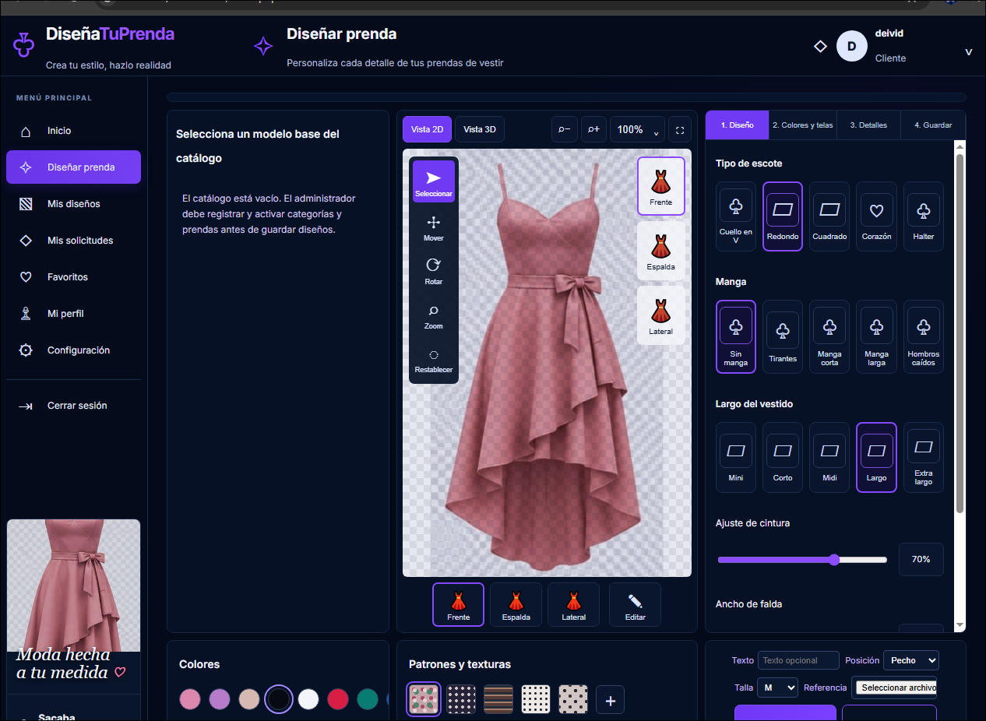
Figura 8. Diseñar prenda
Fuente: Interfaz del sistema DiseñaTuPrenda.
Elemento | Correspondencia en el sistema
Ruta de acceso | index.php?r=disenador
Actor autorizado | Usuario / Cliente
Vista / controlador | app/views/disenador/index.php · DisenadorController::guardar
Función principal | Editor visual para seleccionar modelos activos, ajustar elementos de la prenda y elegir guardar diseño o enviar solicitud.
Componentes destacados | Catálogo; zona de vista previa; opciones de escote, manga, largo, talla, color, texturas y referencia.

Observación: El editor de personalización presenta una vista del vestido, controles de diseño y opciones 2D/3D. En esta pantalla también se visualiza un aviso de que el catálogo no contiene elementos.

3.6. Mis solicitudes
PANTALLA DEL SISTEMA · MIS SOLICITUDES
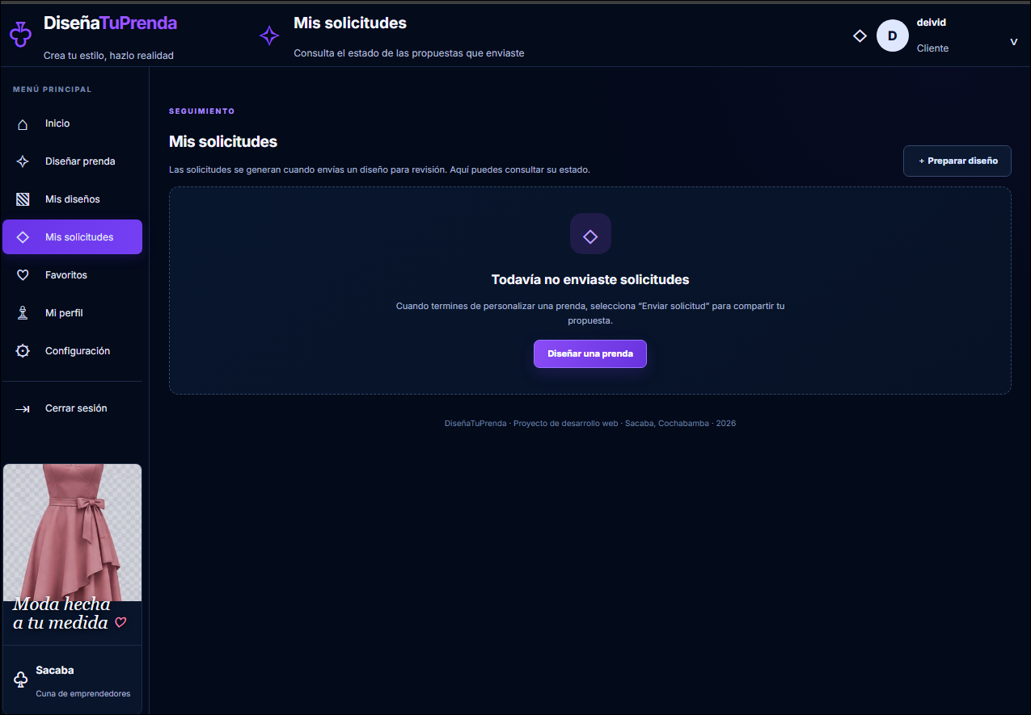
Figura 9. Mis solicitudes
Fuente: Interfaz del sistema DiseñaTuPrenda.
Elemento | Correspondencia en el sistema
Ruta de acceso | index.php?r=mis_solicitudes
Actor autorizado | Usuario / Cliente
Vista / controlador | app/views/disenador/mis_solicitudes.php
Función principal | Lista las solicitudes del usuario y permite consultar su estado sin otorgar autorización para gestionar estados administrativos.
Componentes destacados | Bandeja de solicitudes propias; estado; botón para crear un diseño si aún no hay solicitudes.

Observación: La pantalla «Mis solicitudes» permite consultar el estado de las solicitudes del cliente. La vista ilustrada muestra un estado vacío, sin solicitudes registradas.

3.7. Inicio administrativo
PANTALLA DEL SISTEMA · INICIO ADMINISTRATIVO
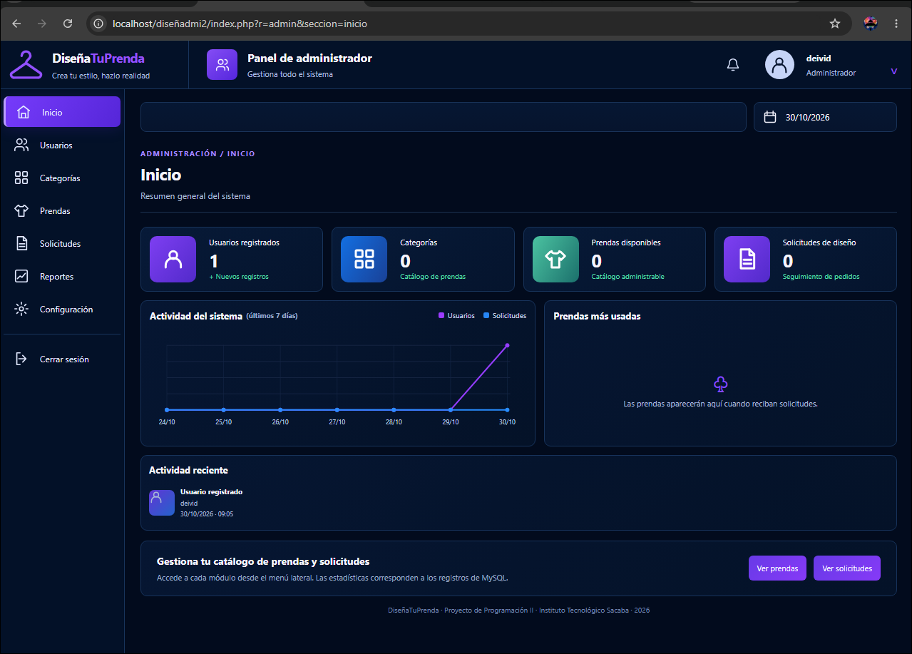
Figura 10. Inicio administrativo
Fuente: Interfaz del sistema DiseñaTuPrenda.
Elemento | Correspondencia en el sistema
Ruta de acceso | index.php?r=admin&seccion=inicio
Actor autorizado | Administrador
Vista / controlador | app/views/admin/sections/inicio.php
Función principal | Panel con indicadores de usuarios, categorías, prendas disponibles y solicitudes; muestra gráfica, actividad y accesos rápidos.
Componentes destacados | Menú lateral: Inicio, Usuarios, Categorías, Prendas, Solicitudes, Reportes, Configuración y Cerrar sesión.

Observación: La pantalla muestra el resumen del sistema, indicadores de actividad y el menú lateral de administración.

3.8. Gestión de categorías
PANTALLA DEL SISTEMA · GESTIÓN DE CATEGORÍAS
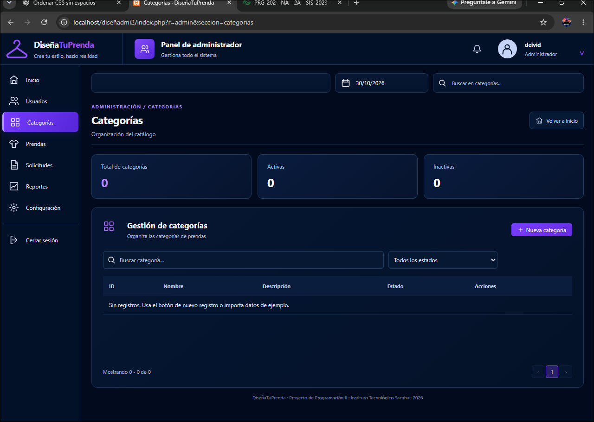
Figura 11. Gestión de categorías
Fuente: Interfaz del sistema DiseñaTuPrenda.
Elemento | Correspondencia en el sistema
Ruta de acceso | index.php?r=admin&seccion=categorias
Actor autorizado | Administrador
Vista / controlador | app/views/admin/sections/categorias.php
Función principal | Sección exclusiva para consultar, buscar, registrar, editar y activar o desactivar categorías.
Componentes destacados | Formulario emergente para categorías; tabla con nombre, descripción, estado y acciones.

Observación: Las categorías activas alimentan el catálogo que consulta el cliente.

3.9. Gestión de solicitudes
PANTALLA DEL SISTEMA · GESTIÓN DE SOLICITUDES
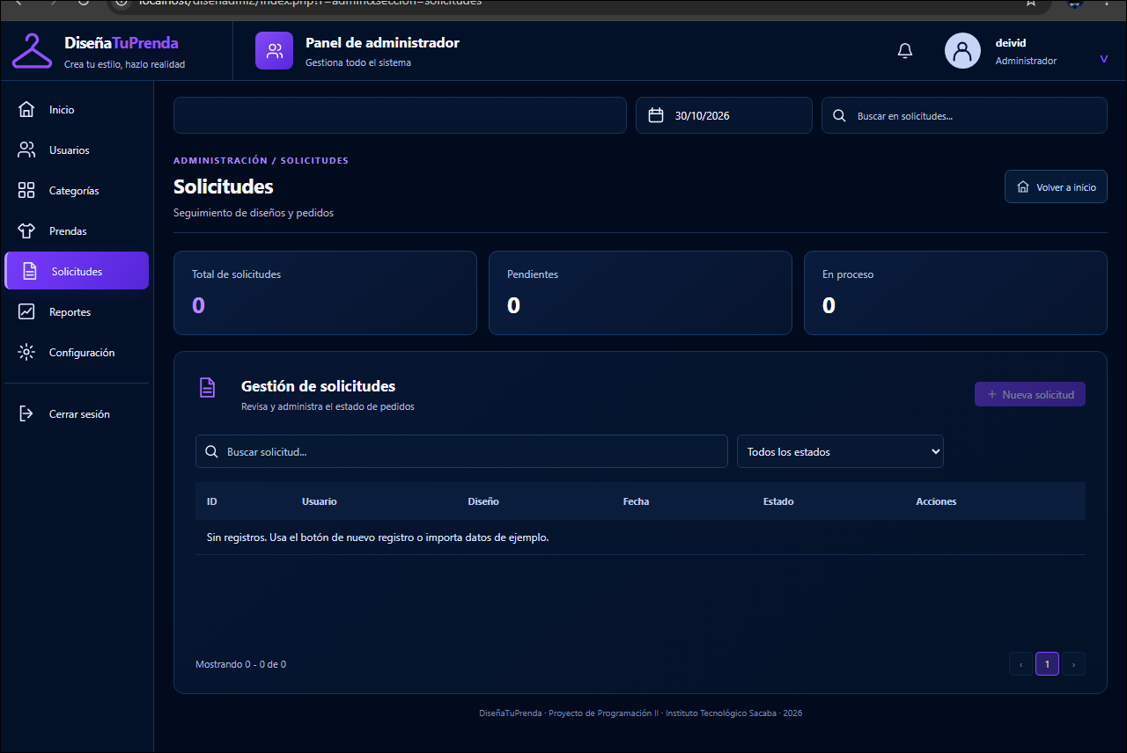
Figura 12. Gestión de solicitudes
Fuente: Interfaz del sistema DiseñaTuPrenda.
Elemento | Correspondencia en el sistema
Ruta de acceso | index.php?r=admin&seccion=solicitudes
Actor autorizado | Administrador
Vista / controlador | app/views/admin/sections/solicitudes.php
Función principal | Bandeja administrativa para revisar propuestas, cambiar su estado o registrar una nueva solicitud vinculada a un diseño existente.
Componentes destacados | Indicadores de estado; tabla de solicitudes; filtros; acciones para revisar y actualizar.

Observación: El administrador no diseña prendas desde este panel; gestiona solicitudes y datos registrados.

3.10. Otros módulos y pantallas del sistema
Además de las nueve pantallas ilustradas, DiseñaTuPrenda cuenta con otras vistas para completar las funciones y la organización de menús. La siguiente tabla relaciona cada sección con su ruta, función principal y rol autorizado.
Sección | Ruta | Función | Rol
Mis diseños | r=mis_disenos | Ver historial de diseños guardados | Cliente
Favoritos | r=favoritos | Agregar/quitar modelos del catálogo | Cliente
Mi perfil | r=perfil | Actualizar nombre, correo y contraseña | Cliente
Configuración del usuario | r=configuracion_usuario | Ver estado de cuenta y accesos útiles | Cliente
Usuarios | r=admin&seccion=usuarios | Administrar cuentas, roles y estado | Admin
Prendas | r=admin&seccion=prendas | Administrar catálogo e imágenes | Admin
Reportes | r=admin&seccion=reportes | Reportes por tipo y fechas; CSV / impresión | Admin
Configuración admin | r=admin&seccion=configuracion | Nombre, contraseña, avisos y exportaciones | Admin

Navegación administrativa organizada
Inicio → indicadores y actividad. Usuarios → cuentas y roles. Categorías → clases de prendas. Prendas → catálogo y fotografías. Solicitudes → estado y atención. Reportes → consultas y exportaciones. Configuración → ajustes y seguridad. Cerrar sesión → finaliza la sesión mediante POST.
Las opciones del menú se organizan mediante rutas de administración independientes para Inicio, Usuarios, Categorías, Prendas, Solicitudes, Reportes y Configuración.

4. Diagramas de actividades y de secuencia
El primer flujo representa la elaboración de un diseño y su posible solicitud. En ambos modos, el controlador registra primero el diseño; cuando el usuario elige enviar una solicitud también crea el registro de solicitud y su detalle.
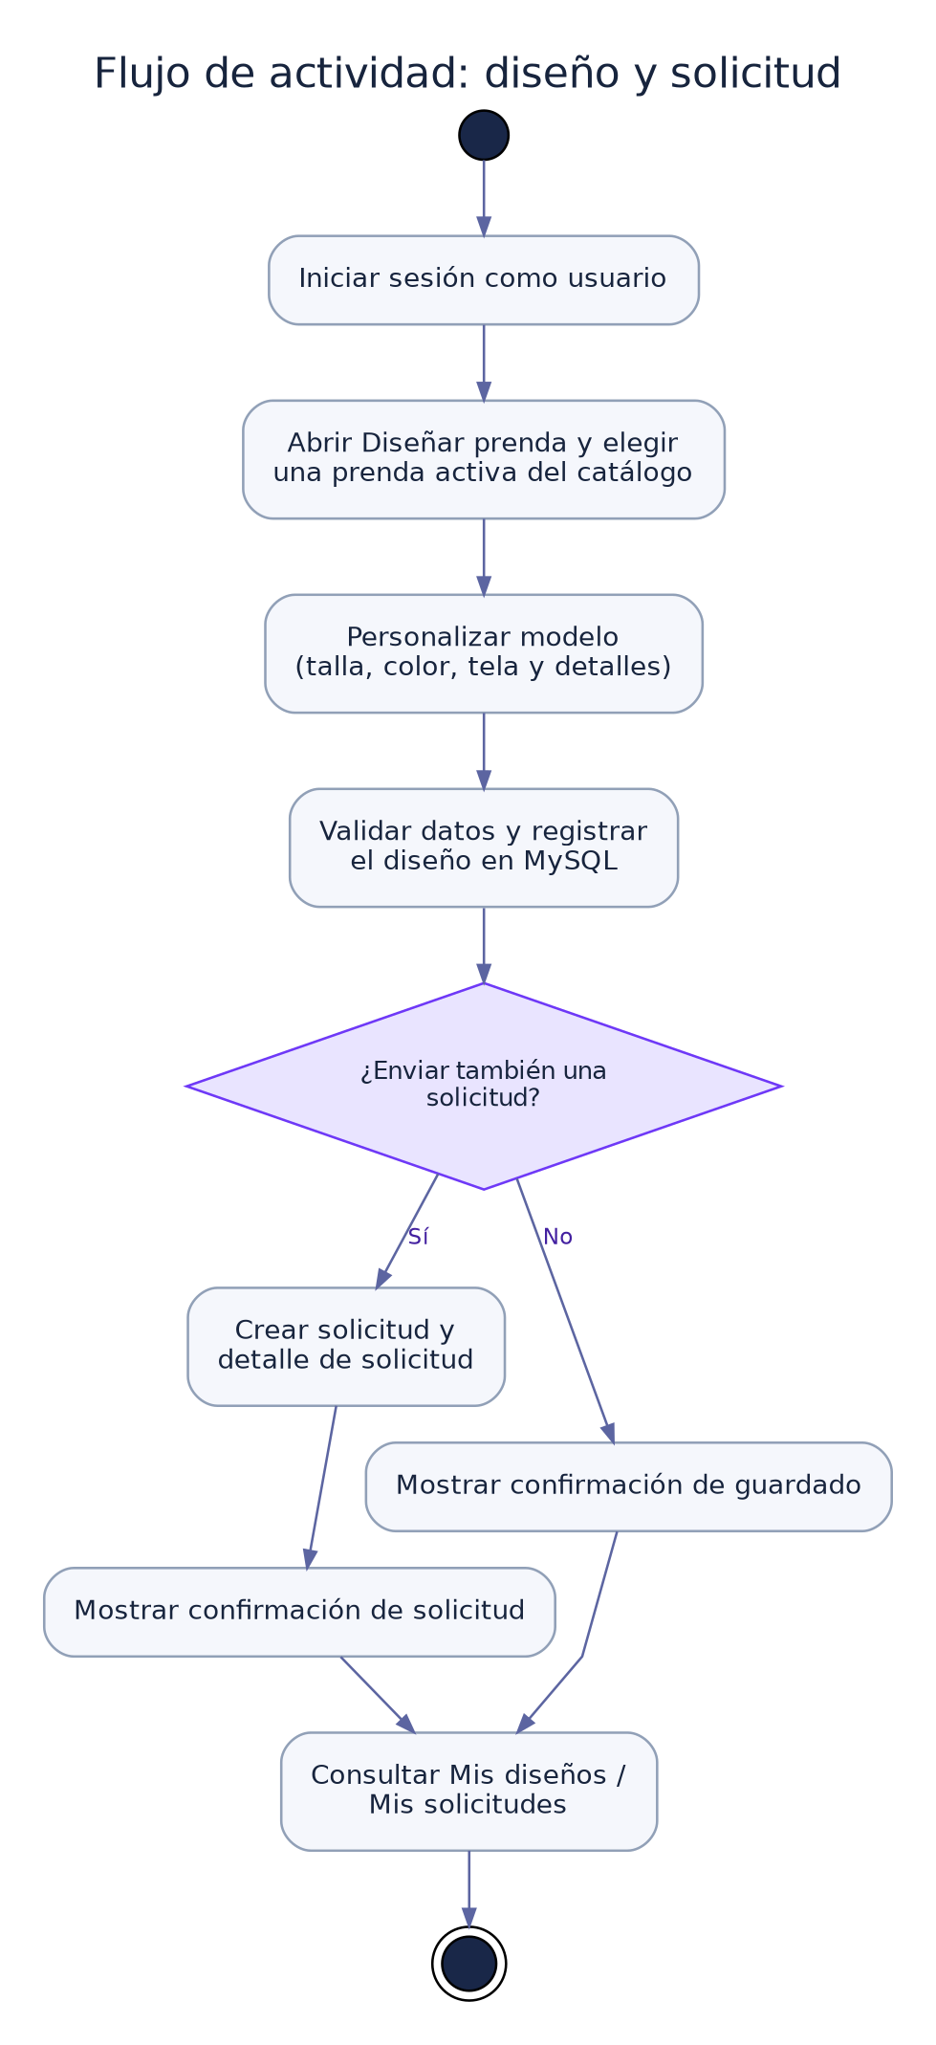
Figura 13. Actividades del cliente para diseñar, guardar y solicitar
Fuente: Elaboración a partir de guardar() y DisenoModel.php.

4.2. Actividad: administración de solicitudes
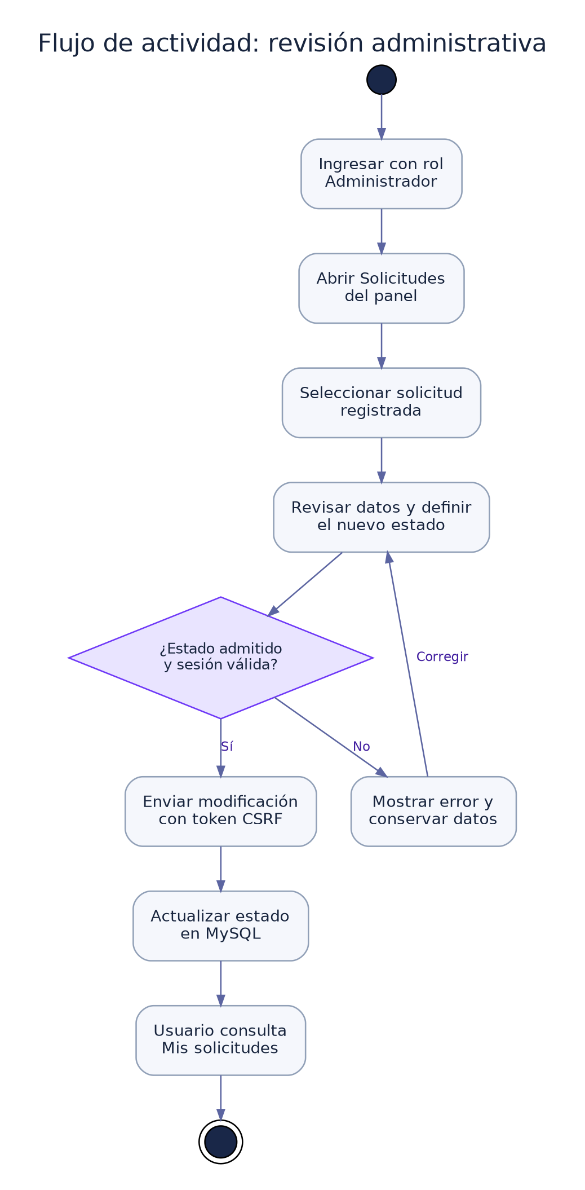
Figura 14. Actividades del administrador para actualizar solicitudes
Fuente: Elaboración a partir de AdminController::accion() y AdminModel::estado().
Estados permitidos: Pendiente, En proceso, Aprobada, Rechazada, Finalizada y Archivada. La aplicación permite seleccionar el nuevo estado de la solicitud y lo conserva en la base de datos.

4.3. Diagrama de secuencia: diseño y solicitud
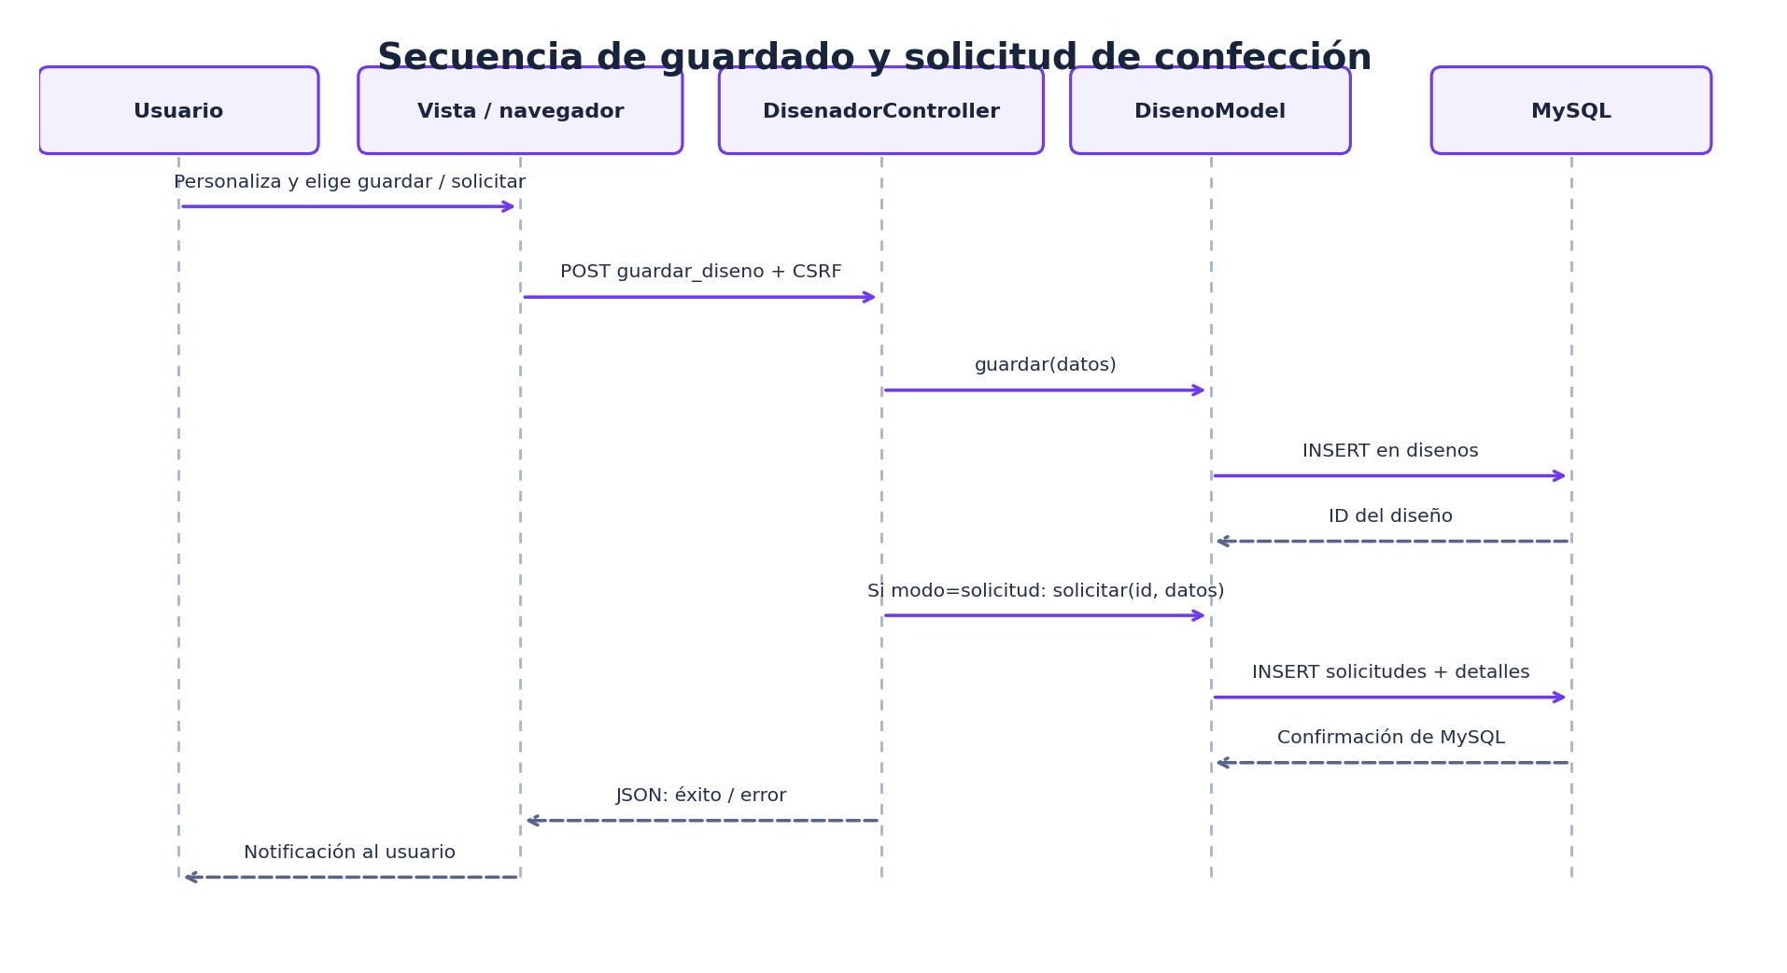
Figura 15. Secuencia resumida de registro del diseño y solicitud
Fuente: Elaboración a partir de index.php, DisenadorController.php y DisenoModel.php.

Participación de componentes
Componente | Responsabilidad
Usuario / vista | Captura selección, personalización y acción del cliente.
DisenadorController | Valida rol, token y datos; coordina la operación y responde JSON.
DisenoModel | Inserta diseño y, cuando se solicita, crea solicitud y detalle.
MySQL | Guarda relaciones entre usuario, prenda, diseño, solicitud y detalle.

El esquema de secuencia es ilustrativo y omite validaciones internas secundarias para mantener legibilidad. En errores transaccionales se evita informar éxito.

5. Roles y permisos de la aplicación
Se identifican dos roles persistidos en la tabla roles: usuario y administrador. Para fines de casos de uso se considera además al visitante como actor sin autenticar (no representa un tercer rol almacenado). El servidor aplica requireLogin() y requireAdmin() a las rutas protegidas.
Acción / módulo | Visitante | Cliente | Admin
Consultar página pública | Sí | Redirigido* | Redirigido*
Registro / inicio de sesión | Sí | No mientras haya sesión | No mientras haya sesión
Acceder al inicio personal | No | Sí | No
Personalizar / guardar diseños | No | Sí | No
Crear solicitud de confección | No | Sí | Admin: sobre diseño existente
Consultar diseños propios | No | Sí | No por vista cliente
Consultar solicitudes propias | No | Sí | No por vista cliente
Usar favoritos | No | Sí | No
Actualizar perfil personal | No | Sí | No por vista cliente
Ver resumen del sistema | No | No | Sí
Administrar usuarios / roles | No | No | Sí
Administrar categorías / prendas | No | No | Sí
Cambiar estado de solicitudes | No | No | Sí
Consultar y exportar reportes | No | No | Sí
Configurar el sistema | No | No | Sí
Cerrar sesión | — | Sí | Sí

* Al visitar la portada con una sesión activa, el código redirige al panel correspondiente. «No» significa que el flujo está restringido por rol o separado por ruta; no describe una auditoría de penetración.

5.1. Reglas de seguridad y privilegios
Control | Evidencia a nivel de código | Importancia
Autenticación | password_hash / password_verify, sesión PHP | Evita almacenar contraseñas en texto plano
Autorización de rol | requireLogin() y requireAdmin(); revisión del rol en base de datos | Restringe las rutas administrativas
Control de formularios | POST y token CSRF en operaciones que modifican datos | Reduce solicitudes no autorizadas
Consultas a base de datos | PDO con parámetros preparados | Controla valores ingresados en consultas
Alcance de datos de cliente | Consultas filtradas por usuario_id | Separa información entre clientes
Estados y borrado lógico | Estados Activo/Inactivo/Bloqueado; estados de solicitud | Conserva referencias sin borrado directo
Archivos adjuntos | Comprobación de MIME y límite de carga en PHP | Acota formatos y tamaño permitidos

5.2. Reglas funcionales comprobadas en código
• Solo cuentas activas acceden a recursos autenticados; los usuarios bloqueados se expulsan al recargar una ruta protegida.
• Un usuario recién registrado recibe el rol «usuario», no el de administrador.
• La sección administrativa valida el rol «administrador» en el servidor, no únicamente mediante la visibilidad del menú.
• El administrador gestiona usuarios, categorías, prendas y estados de solicitudes, además de reportes y ajustes.
• El cliente administra sus diseños, solicitudes, favoritos y perfil, pero no los estados de tramitación de la administración.
• La imagen de referencia de cliente está limitada a 2 MB; las imágenes de prendas administrativas a 3 MB.
• La exportación CSV se genera en el código; la descarga directa de PDF requiere Dompdf opcional, y existe impresión del navegador.

5.3. Correspondencia entre roles y pantallas
El visitante tiene acceso a la portada, el registro y el inicio de sesión. El cliente utiliza el panel de inicio, el diseñador de prendas y la consulta de solicitudes. El administrador dispone del panel de inicio y de las secciones de categorías y solicitudes, además de los módulos de gestión del sistema. Los permisos se relacionan con las rutas y funciones de cada rol.

6. Arquitectura y modelo de datos

6.1. Arquitectura Modelo–Vista–Controlador (MVC)
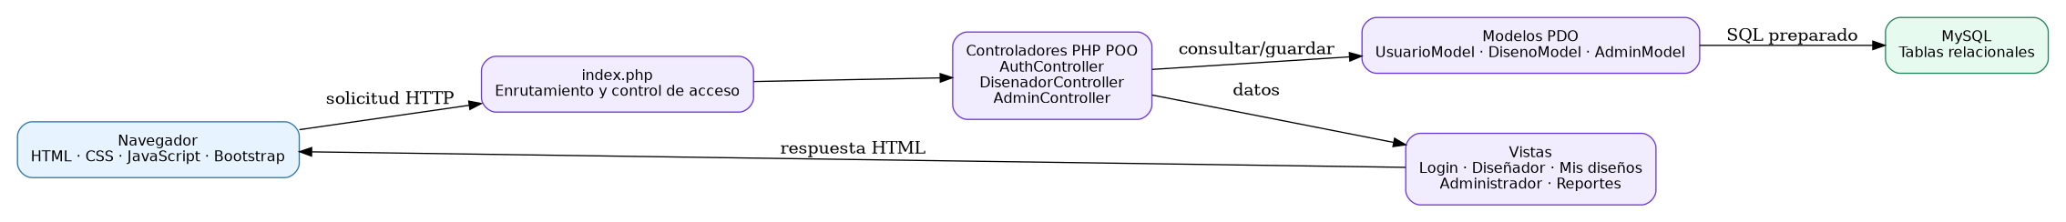
Figura 16. Arquitectura Modelo–Vista–Controlador
La aplicación utiliza un punto de entrada (index.php), controladores para autenticación, cliente y administración, modelos para acceso a MySQL y vistas PHP diferenciadas. El esquema MVC representa la separación de responsabilidades entre la interfaz, el procesamiento de solicitudes y la persistencia de datos.

Componentes de la arquitectura
Capa | Ubicación de código | Finalidad
Rutas / entrada | index.php | Resolver la ruta y delegar
Controladores | app/controllers/*.php | Aplicar flujo y autorización
Modelos | app/models/*.php | Acceso y persistencia de datos
Vistas | app/views/public, auth, disenador, admin | Presentación por actor y módulo
Base de datos | sqldatabase/schema.sql | Entidades y llaves foráneas
Recursos | public/assets/css, js, img | Interfaz y comportamiento visual

6.2. Modelo relacional de base de datos
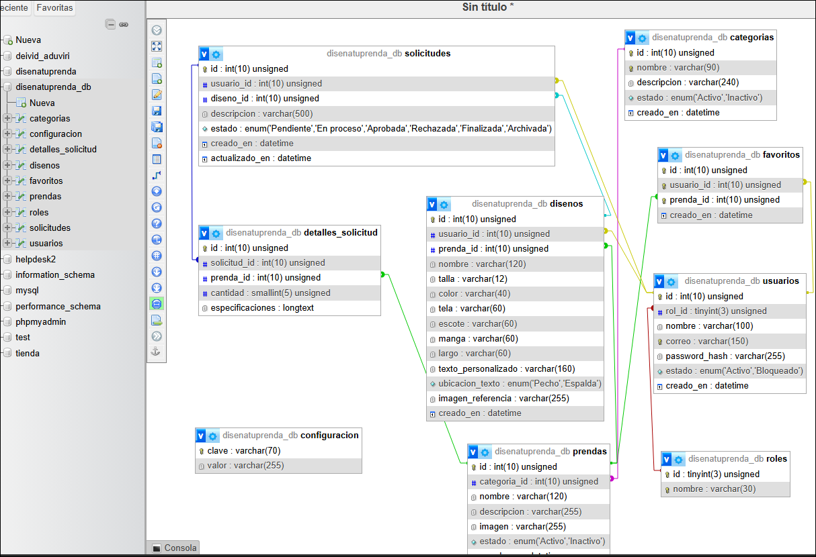
Figura 17. Modelo de base de datos DiseñaTuPrenda
Fuente: Modelo relacional de la base de datos del sistema.
El modelo relacional incluye tablas de roles, usuarios, categorías, prendas, diseños, solicitudes, detalles de solicitud, favoritos y configuración. Su relación principal es usuario → diseño → solicitud → detalle; cada prenda se asocia a una categoría y puede vincularse con diseños y detalles de solicitud.

Tablas y finalidad
Tabla | Uso en la aplicación
roles, usuarios | Identidades, accesos y estado de cuenta
categorias, prendas | Catálogo organizado y modelos publicados
disenos | Personalizaciones guardadas por cliente
solicitudes, detalles_solicitud | Solicitudes de confección y sus características
favoritos | Prendas marcadas por usuario
configuracion | Nombre del sistema

La estructura de las tablas y sus relaciones se implementa en MySQL y se administra mediante phpMyAdmin.

7. Cumplimiento de los requisitos de diseño
Requisito exigido | Dónde se cumple | Evidencia
Diagrama de caso de uso del sistema | Sección 2 | Figuras 1 a 3; actores y casos + descripción de flujos
Diseño de las pantallas | Sección 3 | Nueve pantallas de la aplicación y descripción de los módulos adicionales
Diagrama de actividades, secuencia u otro | Sección 4 | Figuras 13 a 15: dos diagramas de actividad y uno de secuencia
Roles y permisos de la aplicación | Sección 5 | Matriz de permisos y reglas de autorización
Material complementario | Sección 6 | Arquitectura MVC y modelo relacional del sistema

Relación de pantallas y esquemas del sistema
Pantalla o esquema | Apartado del documento | Uso como evidencia
Portada pública | 3.1 · Portada pública | Interfaz del visitante
Registro de cuenta | 3.2 · Registro de cuenta | Formulario de registro
Inicio de sesión | 3.3 · Inicio de sesión | Acceso de usuario
Inicio del cliente | 3.4 · Inicio del cliente | Menú y panel del cliente
Diseñar prenda | 3.5 · Diseñar prenda | Editor y personalización
Mis solicitudes | 3.6 · Mis solicitudes | Seguimiento del cliente
Inicio administrativo | 3.7 · Inicio administrativo | Resumen y menú del administrador
Gestión de categorías | 3.8 · Categorías | Gestión de categorías
Gestión de solicitudes | 3.9 · Solicitudes | Gestión de solicitudes
Arquitectura MVC | 6.1 · Arquitectura MVC | Estructura de componentes MVC
Modelo relacional | 6.2 · Modelo relacional | Relaciones entre tablas de la base de datos

Conclusión
El documento presenta los cuatro elementos solicitados: diagramas de casos de uso, diseño de pantallas, diagramas de actividades y secuencia, y roles y permisos. Incluye nueve pantallas del sistema con sus explicaciones, así como los esquemas de arquitectura MVC y de base de datos. La organización permite identificar las funciones, los actores y los procesos de DiseñaTuPrenda.
Documento de Diseño del Sistema DiseñaTuPrenda ·.

